ГУАП

КАФЕДРА № 42

ОТЧЕТ
ЗАЩИЩЕН С ОЦЕНКОЙ ПРЕПОДАВАТЕЛЬ

д-р техн. наук, профессор |  |  |  | А.В. Бржезовский
должность, уч. степень, звание |  | подпись, дата |  | инициалы, фамилия

ОТЧЕТ О ЛАБОРАТОРНОЙ РАБОТЕ №5

ЗАПРОСЫ НА ЯЗЫКЕ SQL: ПОДЗАПРОСЫ
по курсу: Методы и средства проектирования информационных систем и технологий

РАБОТУ ВЫПОЛНИЛ

СТУДЕНТ гр. № | 4321 |  | И.А. Лаврешин
 |  | подпись, дата | инициалы, фамилия

Санкт-Петербург 2026

1 Цель работы
Научиться формулировать условия через EXISTS и NOT EXISTS и вложенные подзапросы, использовать подзапросы в командах INSERT, UPDATE и DELETE и закрепить правило проверки NULL.

2 Задание и исходные данные
Реализовать запросы ж – и, указанные в варианте задания, с использованием [not] exists и подзапросов.
Самостоятельно предложить и реализовать запросы, демонстрирующие использование подзапросов в операторах манипулирования данными (п. 5.1).
С помощью [not] exists реализовать запросы, разработанные в п. 4 для иллюстрации использования теоретико-множественных операций, показать различие в выполнении запросов с [not] exists и теоретико-множественными операциями при наличии в таблицах null-значений (п. 5.3).

3 Ход выполнения задания
ж) Подразделения без совместителей. Выводим все подразделение, для которых NOT EXISTS ни одной строки прием с совместительство = B'1'. Так корректно выражается «нигде не встречается» через вложенный подзапрос. з) Все должности представлены в штатном расписании подразделения. Логика: для каждого подразделения не должно существовать такой должности из набора, чтобы для неё NOT EXISTS строки штатное_расписание для этого подразделения. Двойное NOT EXISTS задаёт универсальную кванторную форму («для каждой должности найдётся штатная строка»).
и) У сотрудника все дети одного пола. Требование «есть дети» — EXISTS по дети. Одновременно исключаем пары разных полов среди детей этого же сотрудника: NOT EXISTS по декартову произведению двух строк дети с условием ид1<ид2 и пол1 <> пол2. Результат сортируется по ФИО.
На рисунках 1 – 4 представлены результаты работы программы и её листинг.
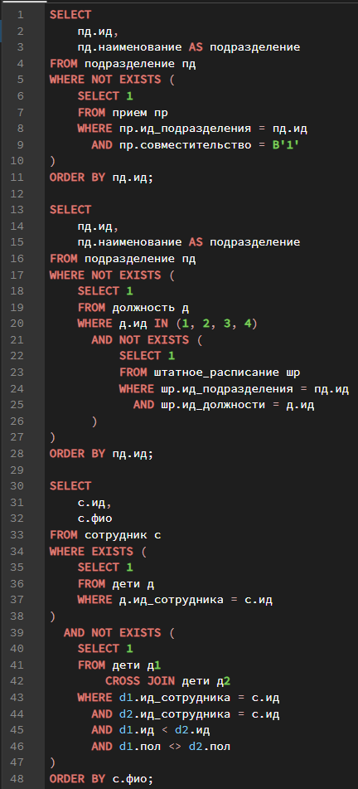
Рисунок 1 – Запросы ж–и
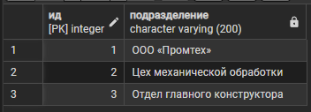
Рисунок 2 – Результаты запроса ж
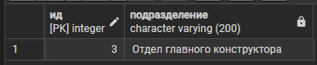
Рисунок 3 – Результаты запроса з
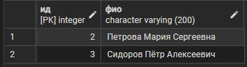
Рисунок 4 – Результаты запроса и
Создаётся временная таблица lr5_tmp_ins с колонками “идентификатор сотрудника” и поясняющим текстом. Команда INSERT INTO … SELECT заполняет её строками из таблицы сотрудник, но только для тех сотрудников, у которых в таблице дети есть хотя бы одна запись. Проверка задана через предикат EXISTS (SELECT 1 FROM дети …) с корреляцией по с.ид: подзапрос не возвращает “данные для показа”, а лишь даёт ответ “есть / нет” подходящей строки, что соответствует типичному стилю использования EXISTS в условиях отбора. В поле комментария для наглядности подставляется константа 'есть дети'. Так демонстрируется INSERT, в котором источником строк служит подзапрос с EXISTS. Результаты представлены на рисунках 5 – 6.
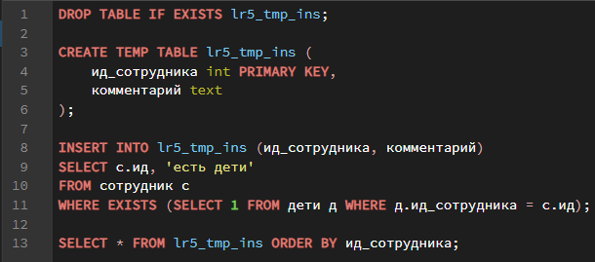
Рисунок 5 – Первый запрос
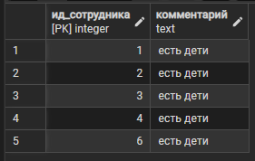
Рисунок 6 – Результаты первого запроса
Таблица lr5_tmp_upd изначально заполняется простым отбором: для каждого подразделения из справочника подразделение вставляется его ид, а счётчик обнуляется. Затем выполняется UPDATE: для каждой строки псевдонима u в столбец "счётчик" подставляется результат скалярного подзапроса COUNT(*) по таблице прием, ограниченного тем же подразделением. Подзапрос коррелирует с текущей строкой обновляемой таблицы: для разных строк u подсчитывается разное число приёмов. Так иллюстрируется п. 5.1 — подзапрос в списке присваивания в UPDATE. Результаты представлены на рисунках 7 – 8.
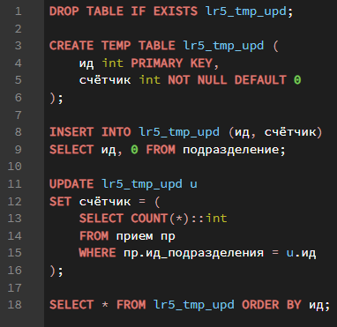
Рисунок 7 – Второй запрос
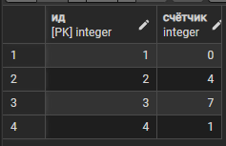
Рисунок 8 – Результаты второго запроса
В lr5_tmp_del попадают идентификаторы сотрудников с идентификатором не больше трёх — это учебный "пробный" набор без претензии на смысл для предметной области. Команда DELETE FROM lr5_tmp_del удаляет из временной таблицы те строки, для которых в основной таблице увольнение существует запись с тем же ид_сотрудника. Условие записано как EXISTS (SELECT 1 FROM увольнение …) с привязкой к d.ид. Смысл демонстрации: из исходного списка ид "кандидатов" убираются те, кто в базе считается уволенным, в временной таблице остаются только те ид из выбранного диапазона, для кого в увольнение ничего нет — то есть примитивная имитация "удалить из выборки уже не работающих". Основные таблицы сотрудник и увольнение при этом не изменяются, меняется только содержимое временной таблицы. Результаты представлены на рисунках 9 – 10.
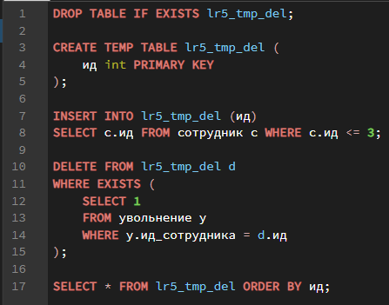
Рисунок 9 – Третий запрос
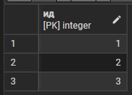
Рисунок 10 – Результаты третьего запроса

4 Вывод
EXISTS позволяет выразить “есть хотя бы один” и через отрицание — “нет ни одного”, что удобно для сложных кванторных формулировок. Подзапросы в DML локализуют правила отбора строк в самой команде модификации. Эквивалент INTERSECT/EXCEPT через EXISTS не завязан на операции множества и переносимее в СУБД без полного набора ключевых слов ALL. Корректная проверка неизвестного значения выполняется только через IS NULL / IS NOT NULL.

ПРИЛОЖЕНИЕ А
Листинг с кодом программы
-- 01_queries_gde.sql

